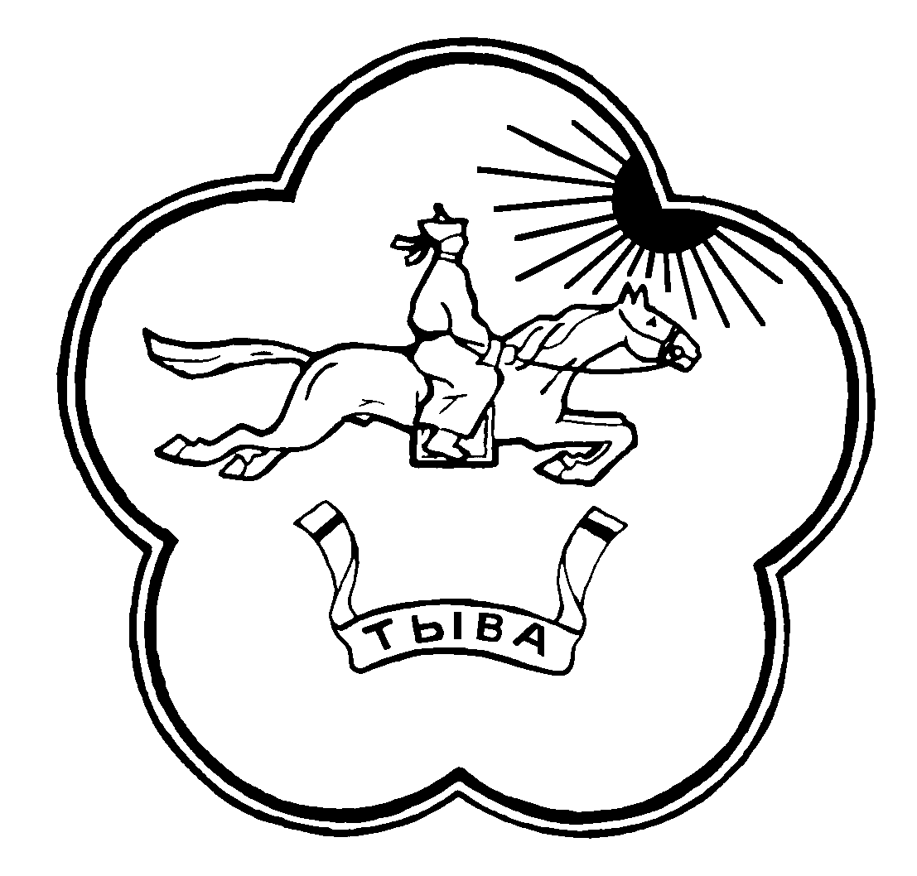

РЕСПУБЛИКА ТЫВА ТЫВА РЕСПУБЛИКАНЫН
ТЕС-ХЕМСКИЙ КОЖУУН ТЕС-ХЕМ КОЖУУННУН
ХУРАЛ ПРЕДСТАВИТЕЛЕЙ ШУУРМАК СУМУЗУНУН
СУМОН ШУУРМАКСКИЙ ТОЛЭЭЛЕКЧИЛЕР ХУРАЛЫ

РЕШЕНИЕ № 34

с. Шуурмак от «04» декабря 2018 г

Об определении органа местного самоуправления сельского поселения сумон Шуурмакский, уполномоченного на осуществление полномочий в сфере муниципального – частного партнерства.

В соответствии ст.18 Федерального закона от13.07.2015 № 224- ФЗ «О государственно- частном партнерстве, муниципально- частном партнерстве в Российской Федерации и внесении изменений в отдельные законодательные акты Российской Федерации , руководствуясь с Уставом сельского поселения сумон Шуурмакский Тес-Хемского кожууна, Хурал представителей сельского поселения сумон Шуурмакский Тес-Хемского кожууна Республики Тыва РЕШИЛ:

- Определить администрацию(исполнительно-распределительный орган)сельского поселения сумон Шуурмакский органом местного самоуправления сельского поселения сумон Шуурмакский уполномоченным на:
- обеспечение координации деятельности органов местного самоуправления сельского поселения сумон Шуурмакский при реализации проекта муниципально- частного партнерства;
- согласование публичному партнеру конкурсной документации для проведения конкурсов на право заключения соглашения о муниципально- частном партнерстве;
- осуществление мониторинга реализации соглашения о муниципально-частном партнерстве ;
- содействие в защите прав и законных интересов публичных партнеров и частных партнеров в процессе реализации соглашения о муниципально- частном партнерстве;
- ведение реестра заключенных соглашений о муниципально- частном партнерстве;
- обеспечение открытости и действительности информации о соглашении о муниципально- частном партнерстве;
-предоставление в уполномоченный орган результатов мониторинга реализации соглашения о муниципально-частном партнерстве;
-осуществление иных полномочий , предусмотренных настоящим Федеральным законом, другими федеральными законами , законами и нормативно- правовыми актами субъектов Российской Федерации, Уставом сельского поселения сумона Шуурмакский и муниципально- правовыми актами.
- Настоящее решение вступает в силу с момента его опубликования и подлежит размещению на официальном сайте администрации сельского поселения сумона Шуурмакский Тес-Хемского кожууна Республики Тыва.

Глав- Председатель, Хурала
представителей сельского поселения
сумон Шуурмакский Оюн А-К.А.

Утверждено

